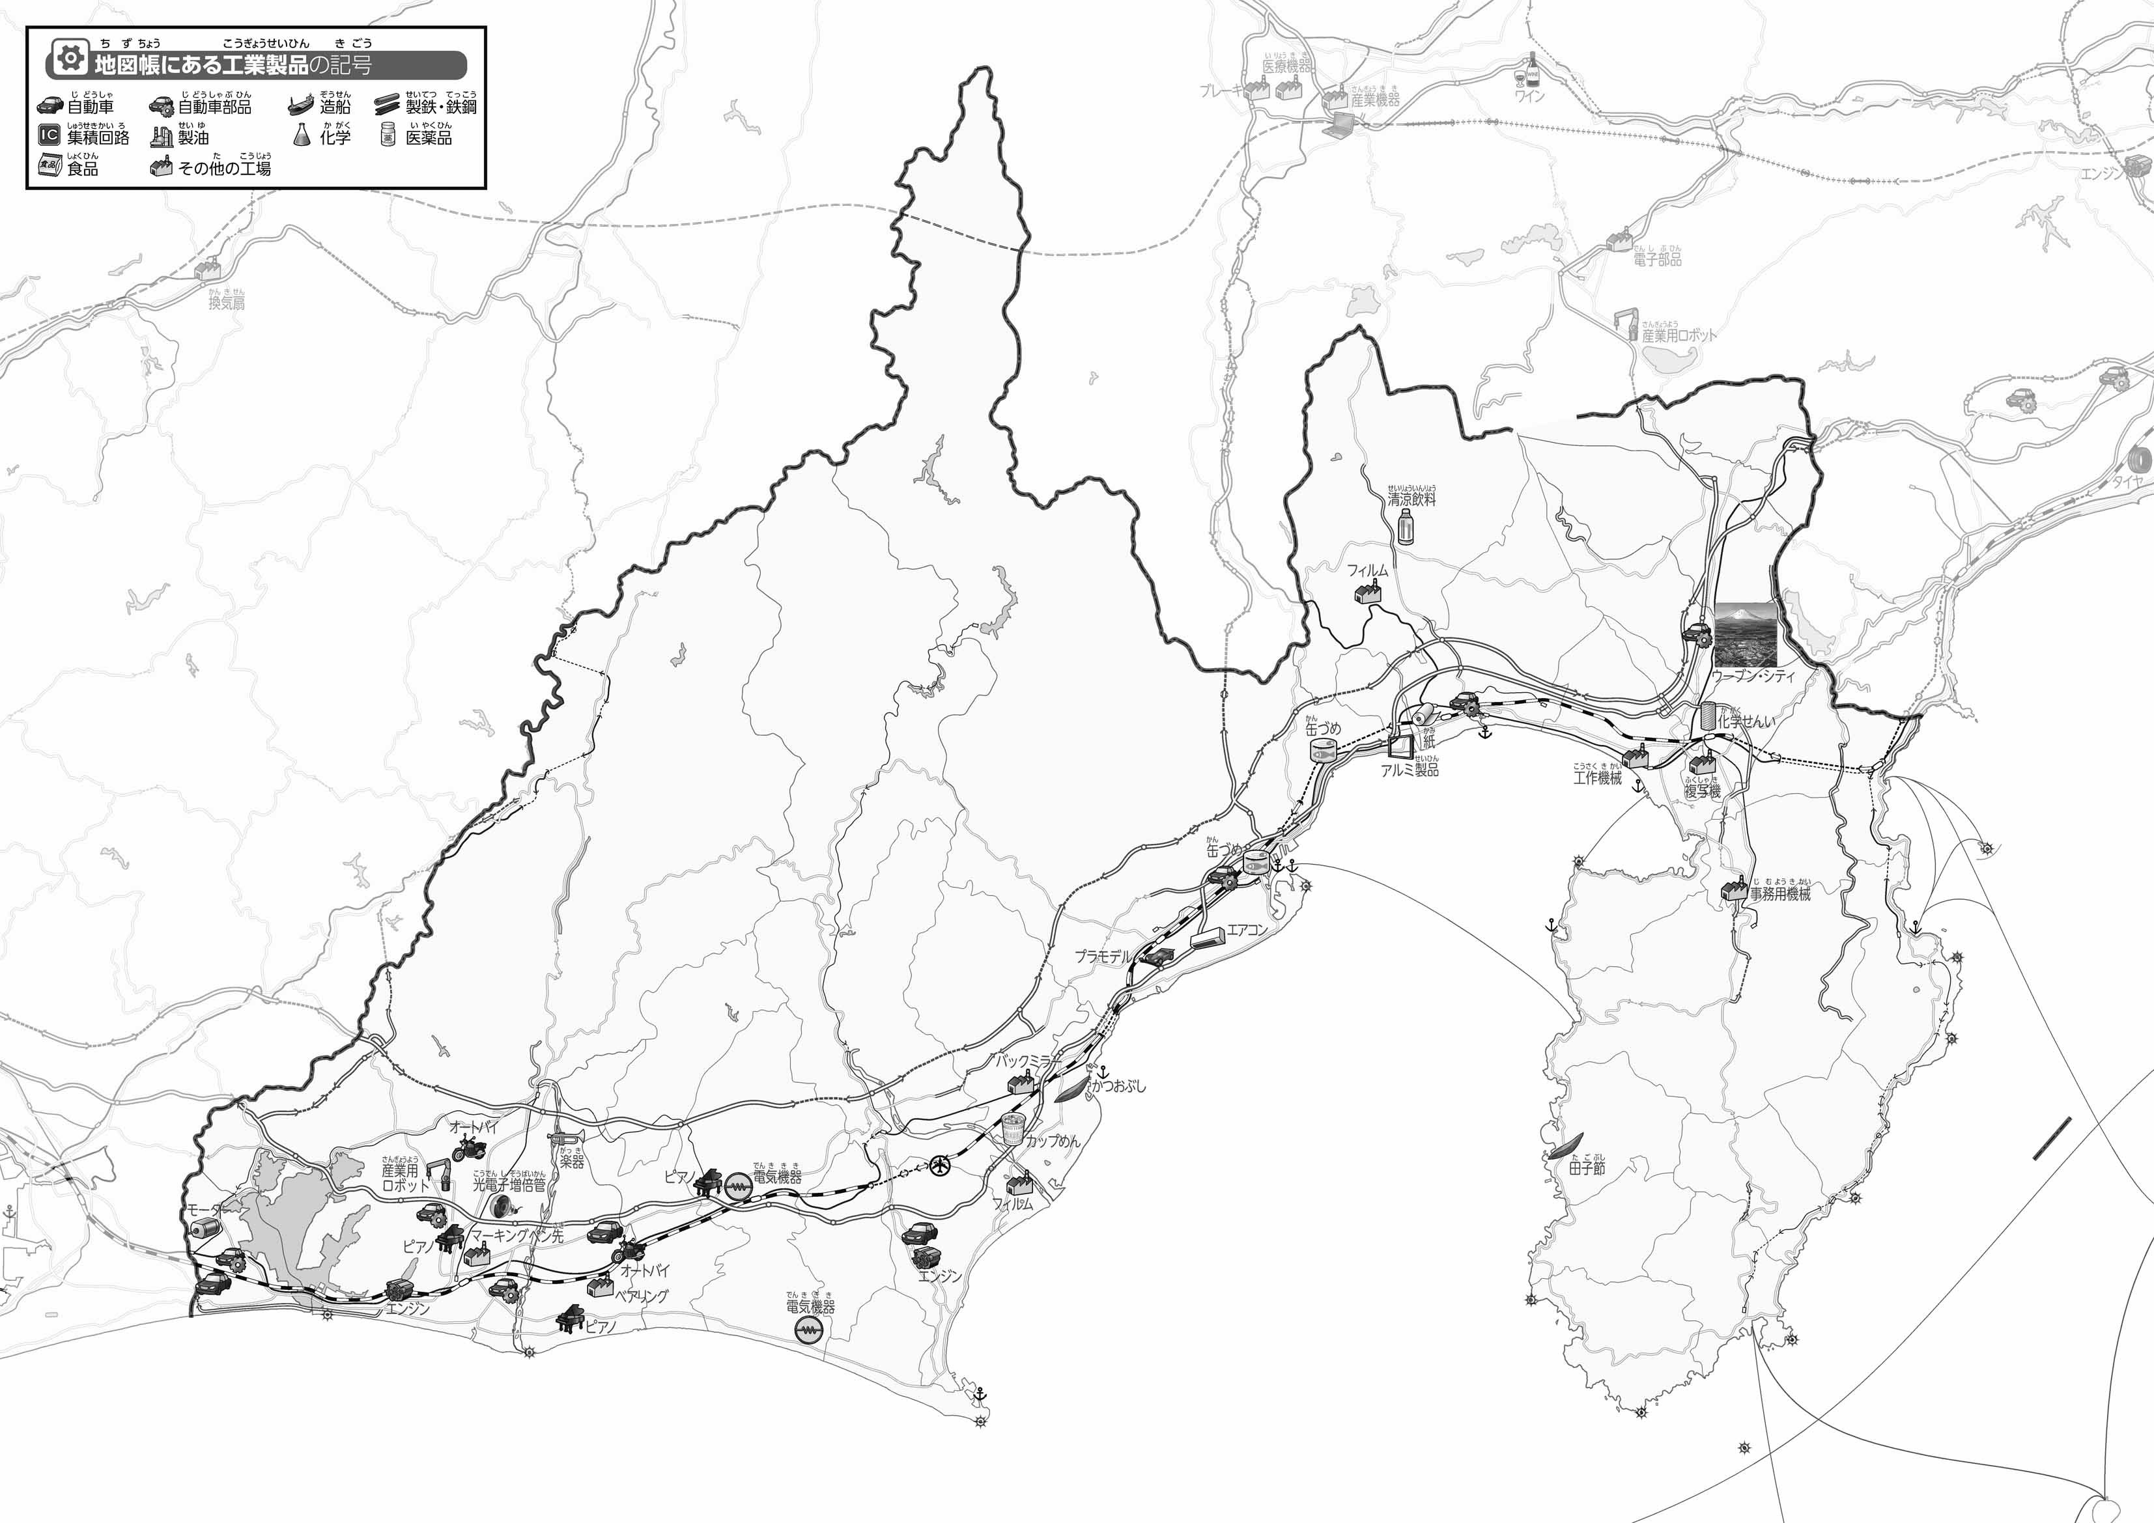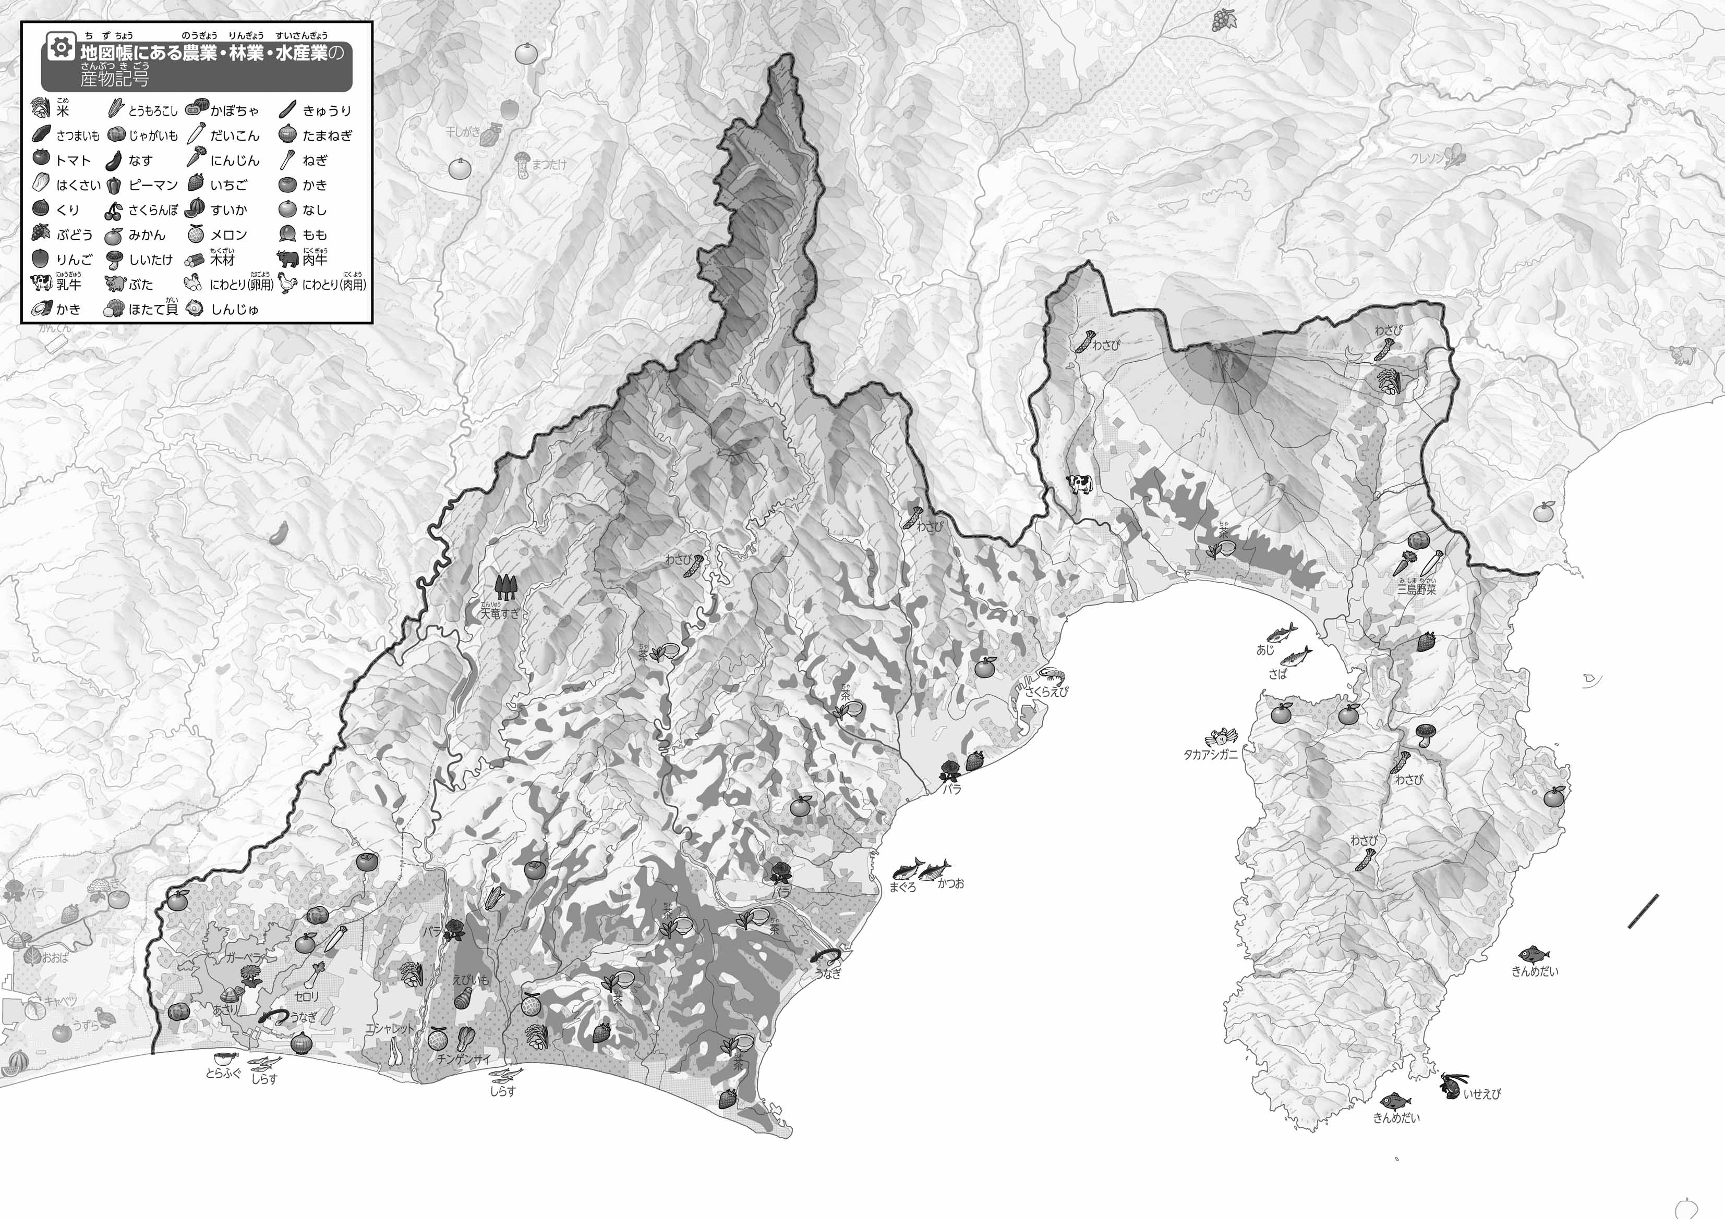

教授用資料

47「」をてやってみよう！（・）

●おもな

1. 「おもな」をながら、「」「」のを○でかこんでみよう。また、をペンやエンピツでなぞってみよう。

（　　　　　　　　　　）

1. の２つのをて、づいたことをの□のなかにいてみよう。

ヒント：ではどんなものがくられているのかな？

ヒント：では、どこでどんなものがられているのかな？

1. 「おもな」をながら、「」「みかん」を○でかこんでみよう。

●おもな

1. 県版地図「県のようす」「地形のようす」をみながら、滋賀県の自然環境で気づいたことを右に書いてみよう。